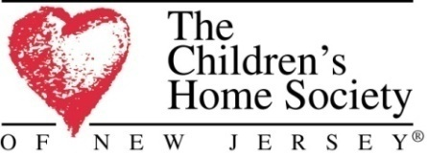
THE CHILDREN’S HOME SOCIETY
OF NEW JERSEY
635 South Clinton Avenue, Trenton, NJ 08611
T: 609-695-6274

www.chsofnj.org
COMUNICADO DE PRENSA

PARA DIFUSIÓN INMEDIATA - 7 de marzo de 2024
Contacto de relaciones públicas: Lisa Thibault– lthibault@chsofnj.org o 609-695-6274

Mejora de la salud perinatal de mujeres de color y mujeres inmigrantes del
área central de Nueva Jersey y el territorio estadounidense de Puerto Rico

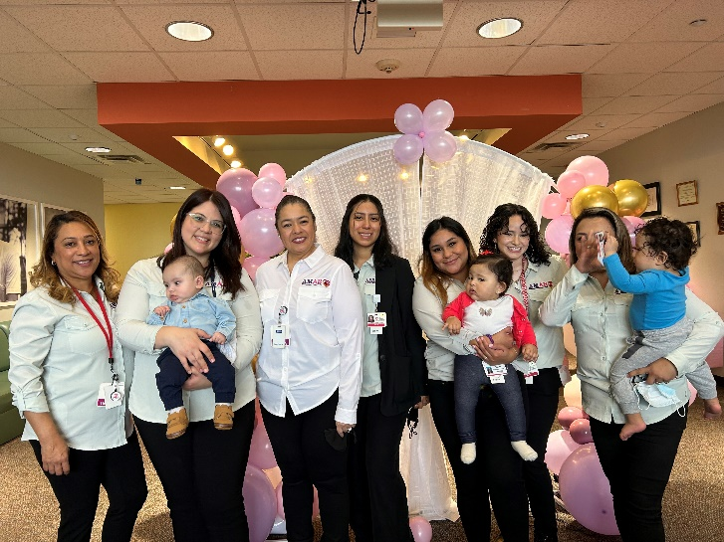
En celebración del Mes de la Historia de la Mujer en marzo de 2024, The Children’s Home Society of New Jersey (CHSofNJ) tiene el placer de anunciar la asignación de una subvención federal multianual en respaldo de la salud de las mujeres. Esta nueva subvención alcanzará a mujeres y personas que dan a luz de variadas culturas y regiones, lo cual representa un buen alineamiento con el tema del Mes de la Historia de la Mujer de 2024: Mujeres que Abogan por la Equidad, la Diversidad y la Inclusión. La Alianza Nacional de la Historia de la Mujer explica que el tema de 2024 "reconoce a las mujeres que comprenden que, para lograr un futuro positivo, necesitamos eliminar, por completo, los prejuicios y la discriminación de nuestras vidas e instituciones".

La Oficina de Salud de las Minorías, del Departamento de Salud y Servicios Humanos de EE. UU. (US Department of Health and Human Services, Office of Minority Health, o US HHS OMH), una agencia federal, aprobó la asignación de una subvención federal (de $1,250,000 al año por un plazo de 4 a 5 años) a CHSofNJ, una organización sin fines de lucro con sede en el área central de Nueva Jersey, para la integración de la atención perinatal entre los hospitales y la comunidad. La subvención tiene como fin mejorar los resultados maternoinfantiles y de salud de diversas mujeres embarazadas o en el período de posparto mediante servicios de apoyo tales como: servicios educativos sobre la salud prenatal, servicios prestados por doulas, servicios de gestión de casos y salud mental, tanto congruentes culturalmente como aptos lingüísticamente; y, mejorar la capacitación e integración de las doulas comunitarias y trabajadores comunitarios de salud, congruentes culturalmente, en hospitales y clínicas de maternidad en el área central de Nueva Jersey y el territorio estadounidense de Puerto Rico.

En el área central de Nueva Jersey, la subvención respaldará la capacitación de 30 miembros del personal de CHSofNJ en la gestión de casos de acuerdo con los factores determinantes sociales de las familias; y, respaldará a 2 trabajadores comunitarios de salud en la capacidad de oficiales hospitalarios de enlace integrados. En el condado de Mercer, la subvención respaldará la capacitación de 8 a 10 instructoras de doulas y 25 doulas comunitarias aprendices; y, prestará servicios de educación prenatal y de posparto a 130 madres y personas que dan a luz.

En los condados de Ocean y Monmouth, la subvención respaldará la capacitación de 8 a 12 instructoras de doulas y de 8 a 12 doulas comunitarias aprendices; y, prestará servicios de educación prenatal y de posparto a 80 madres y personas que dan a luz. En Puerto Rico, CHSofNJ respaldará la capacitación de 8 a 10 doulas locales y la prestación de servicios de doulas allí; y, respaldará a una organización local sin fines de lucro para la contratación de un coordinador de Familias Saludables y una doula comunitaria.

Maritza Raimundi Petroski, vicepresidenta de CHSofNJ, comenta sobre la nueva subvención: "En celebración del Mes de la Historia de la Mujer, me da mucho placer anunciar el lanzamiento de nuestro Modelo de la Integración Comunitaria de la Atención Perinatal (Perinatal Community Integration Model, o PCIM), una subvención de la OMH. En este momento en que CHSofNJ celebra 130 años enfocada en salvar las vidas de los niños y el desarrollo de familias saludables, este modelo apoyará los esfuerzos de CHSofNJ para reducir las disparidades maternoinfantiles y fortalecer la integración de las colaboraciones entre hospitales y comunidades en tres condados de NJ (Mercer, Ocean, y Monmouth). La gama de servicios de salud maternoinfantil, de CHSofNJ, ha logrado considerables progresos en el mejoramiento de las vidas de mujeres negras y morenas durante las etapas prenatales, de parto y posnatales de sus embarazos. En este momento, nos emociona brindar la asistencia técnica de CHSofNJ y compartir nuestras experiencias con más comunidades culturales y de inmigrantes en NJ y en múltiples municipalidades en Puerto Rico en los próximos varios años".

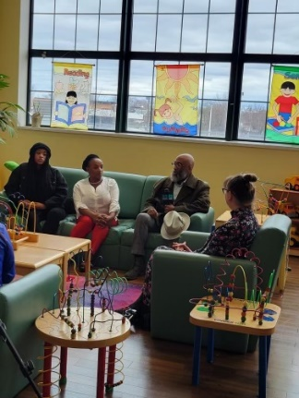
Esta subvención federal es 1 de 10 en la nación, la única en NJ, y la única subvención de este tipo en la región estadounidense del Atlántico medio para mejorar la integración comunitaria de la atención perinatal con entornos hospitalarios y clínicos.

La subvención PCIM respaldará los siguientes servicios de salud maternoinfantil. Para esta subvención federal, Rutgers University evaluará las experiencias de los padres, trabajadores comunitarios de salud y proveedores de atención médica participantes independientemente.

- En el condado de Mercer, NJ: Se prestarán servicios educativos sobre la salud prenatal y de posparto en grupo, servicios individualizados de doulas comunitarias y servicios de gestión de casos a las familias participantes en estos programas y, es importante destacar, se ampliará, en el ámbito de la atención perinatal, la integración de los trabajadores sociales de salud y doulas comunitarias con los proveedores de atención médica de Capital Health Prenatal Clinic, Capital Health Hopewell, y Penn Medicine Princeton Health tanto como en varios Centros de Salud Federalmente Calificados (Federally Qualified Health Centers, o FQHC) en el condado de Mercer. Además, algunas madres del condado de Mercer han elegido atenderse en Virtua Midwifery Birth & Wellness Center, al sur del condado de Mercer.

Los socios hospitalarios y de centros de maternidad, y los programas de CHSofNJ, compartieron los siguientes comentarios sobre la subvención:

“Una de las mejores maneras en las que podemos celebrar el Mes de la Historia de la Mujer es asegurar que estemos apoyando a las mujeres cada día, independientemente del mes en que estemos", dice el Dr. Eric Schwartz, director ejecutivo de Capital Health Institute for Urban Care. "Esto incluye asegurar que las mujeres tengan acceso a la atención perinatal de calidad. En Capital Health, nos complace trabajar con socios comunitarios, como The Children’s Home Society of NJ, en apoyo de los esfuerzos para reducir las disparidades en los resultados de salud maternoinfantil y mejorar los factores determinantes sociales de la salud".

“Virtua Midwifery Birth & Wellness Center con placer se asocia con CHSofNJ para lograr mejores resultados de salud para las personas que dan a luz y sus bebés en las áreas central y del sur de Nueva Jersey", dice Karen McEvoy Shields, enfermera partera certificada (Certified Nurse-Midwife, o CNM), maestría en Ciencias de Enfermería (Master of Science in Nursing, o MSN), miembro del Colegio Americano de Enfermeras Parteras (Fellow of the American College of Nurse-Midwives, o FACNM), y directora de Virtua Midwifery Birth & Wellness Center, en Voorhees, NJ. "Nuestros esfuerzos combinados para ampliar la capacitación de doulas y los servicios prestados por ellas —quienes valoramos como miembros importantes del equipo de maternidad— además de los cursos de preparación para el parto y los servicios comunitarios de salud, beneficiarán a las familias con antecedentes raciales y étnicos diversos durante y más allá del proceso de dar a luz. En Virtua Midwifery Birth & Wellness Center, estamos comprometidos a mejorar los resultados maternoinfantiles de todas las familias que den a luz y sus recién nacidos".

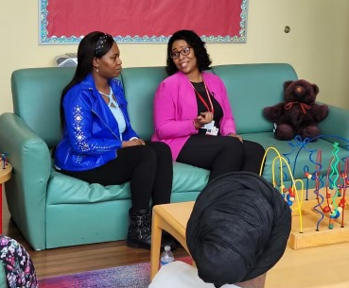
Vilma Aguirre, supervisora de los Servicios de Salud Maternoinfantil, de CHSofNJ, dice: “El programa de Salud Maternoinfantil en el condado de Mercer ha sido un pilar de apoyo para los padres de nuestra comunidad que esperan o recién han tenido a sus bebés. Nuestros grupos de apoyo prenatal y servicios educativos, CUNA y Cuerpo y Alma, ofrecen un refugio donde las personas pueden encontrar orientación, un sentido de pertenencia, servicios educativos de valor inestimable y una red de apoyo. Empoderamos a los padres a navegar los desafíos del embarazo y de ser padres con seguridad. A través de nuestros programas, mejoramos los resultados maternoinfantiles, transformamos vidas y desarrollamos comunidades resilientes".

Socorro García, supervisora de los Servicios para Familias, de CHSofNJ, comenta: “Por más de una década, los Centros para el Éxito Familiar en Trenton han sido pilares sólidos de apoyo para las mujeres y familias. Hemos prestado un apoyo familiar inestimable y servicios ligeros de gestión de casos, entre ellos ayudar a las familias con las solicitudes de seguro médico para asegurar que todo niño en NJ tenga cobertura, ayudar con las solicitudes del programa SNAP y la distribución mensual de alimentos para una mejor seguridad alimentaria, ofrecer remisiones de vivienda, facilitar el apoyo del desarrollo infantil, y conectar a las familias con otros recursos necesarios. En la dicha y en la adversidad, hemos apoyado a las familias, ofreciéndoles ayuda práctica, orientación, y un hombro compasivo donde apoyarse durante los tiempos difíciles. Nuestro compromiso permanece firme, y prometemos seguir fomentando el desarrollo de familias más fuertes y resilientes, prestando apoyo y orientación cada paso del camino".

- En los condados de Ocean y Monmouth, NJ: La subvención prestará servicios educativos sobre la salud prenatal y de posparto en grupo, servicios individualizados de doulas comunitarias y servicios de gestión de casos a las mujeres participantes en estos programas y, de igual importancia, ampliará la integración de los trabajadores sociales de salud y doulas comunitarias en los hospitales de los condados de Monmouth y Ocean en NJ, incluidos los hospitales de Robert Wood Johnson Barnabas en Long Branch y en Toms River; y, el apoyo de doulas en centros de maternidad, tales como TruBirth Center en Lakewood.

Los socios hospitalarios y de centros de maternidad, y los programas de CHSofNJ, compartieron los siguientes comentarios sobre la subvención:

Jeff Surowitz, director ejecutivo de TruBirth Center en Lakewood, dice: “CHSofNJ de nuevo se encuentra en primera línea, llevando a cabo el trabajo importante de corregir los defectos sistemáticos en la atención médica de las mujeres. Vemos constantemente los resultados positivos de salud debidos a la participación de las doulas en el proceso de dar a luz. Esta iniciativa es un soplo de aire fresco que seguramente tendrá un verdadero impacto en las familias de nuestra comunidad”.

Choresse Chambers, administradora de los programas de CHSofNJ en los condados de Ocean y Monmouth, dice: “La salud maternoinfantil basada en la comunidad y las iniciativas de apoyo comunitario tales como Connecting NJ, que ofrece recursos para la salud materna, Mujeres Saludables Familias Saludables, que ofrece recursos concretos y el apoyo de trabajadores comunitarios de salud, y el Anchor Family Success Center, que ofrece servicios de gestión de casos y programas centrados en las familias, fortalecen a las madres, niños y familias. A través de nuestros programas las familias adquieren conocimientos, herramientas y apoyo para encargarse de su propia salud y bienestar. Un número no justificado de personas embarazadas muere durante el parto y problemas evitables cobran la vida de demasiados niños. Nuestros programas proporcionan un acceso fácil a servicios y recursos equitativos y aptos culturalmente que ayudan a las familias a prosperar en conjunto. Espero con ansia la expansión de los trabajadores comunitarios de salud y la capacitación y servicios, aptos culturalmente, de doulas aquí en los condados de Ocean y Monmouth bajo la dirección de CHSofNJ".

En Puerto Rico: La subvención prestará asistencia técnica a Proyecto Nacer, una organización local sin fines de lucro centrada en la salud maternoinfantil que trabaja con padres adolescentes en Bayamón, Puerto Rico, para comenzar la capacitación y prestación de servicios de doulas, incluida la capacitación de instructoras de doulas para los residentes locales de Bayamón; la prestación de asistencia técnica de CHSofNJ, basada en su experiencia directa en Trenton; y la prestación de asistencia técnica a organizaciones sin fines de lucro y hospitales centrados en la salud maternoinfantil en Paterson y Newark, NJ que apoyarán a Proyecto Nacer para integrar a dos miembros del personal —un coordinador de Familias Saludables y una doula comunitaria— con una subasignación de esta subvención.

El Dr. Anayra Tua, director ejecutivo de Proyecto Nacer, en Puerto Rico, dice lo siguiente sobre la subvención PCIM de la OMH: “En nuestros 24 años de experiencia trabajando con padres y familias adolescentes usando un modelo de tres generaciones conocido como el modelo de Incubadora de Familias en Puerto Rico, valoramos esta colaboración con CHSofNJ, y los servicios y aprendizaje compartidos que promueven la multiplicación de resultados con enfoques multigeneracionales en poblaciones marginadas, debido al impacto positivo que tendrán de por vida".

La subvención PCIM asignada a CHSofNJ será evaluada independientemente por Rutgers University. Laura Lindberg, PhD, profesora del Departamento de Salud Pública Urbana y Global de la Facultad de Salud Pública de Rutgers University y Julie Blumenfeld, doctorado en enfermería (Doctor in Nursing Practice, o DNP), enfermera partera certificada (Certified Nurse-Midwife, o CNM), y directora del programa de Enfermería y Partería, de la Facultad de Enfermería de Rutgers University, comentan: "Será un placer analizar este importante esfuerzo de integración comunitaria en el ámbito de la atención perinatal y apoyar estos enfoques innovadores para mejorar la salud materna en Nueva Jersey".

CHSofNJ anticipa con placer este sólido esfuerzo multiregional para mejorar los resultados maternoinfantiles y de salud de las comunidades de color y de inmigrantes.
###

AVISO: Este programa está respaldado por la Subvención Número 1 CPIMP231371-01-00 otorgada por la Oficina del Subsecretario de la Salud (OASH) del Departamento de Salud y Servicios Humanos de Estados Unidos (HHS) como parte de una subvención de asistencia financiera de un total de $1,250,000, del cual el 63 % está financiado por la Oficina de Salud de las Minorías (OMH). El costo total del proyecto o programa se financiará mediante fuentes no gubernamentales.

El contenido es de exclusiva responsabilidad del autor o de los autores y no necesariamente representa los puntos de vista oficiales, ni la aprobación, de la OMH, OASH, el HHS o el Gobierno de EE. UU. Para más información, por favor visite http://www.minorityhealth.hhs.gov.

